Дидактические игры
«Составь рассказ»
Цель: упражнять детей в составлении рассказа по серии картин, расширять словарный запас ребенка, развивать логическое мышление, связную речь
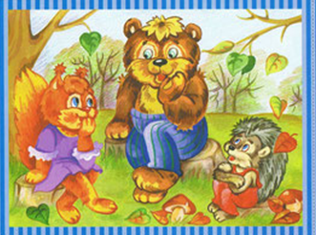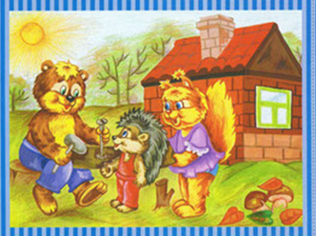
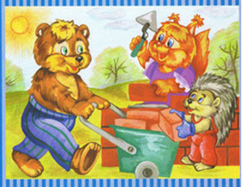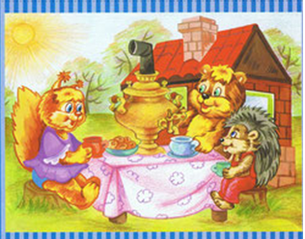
«Сплетем венок из предложений»
Цель: Упражнять детей в составлении предложений, объединенных тематически, воспитывать речевое внимание.
Ход: взрослый произносит предложение. Ребёнок называет последнее слово и с ним же придумывают новое предложение. Например: Сережа читает книгу. (последнее слово - книга. Ребенок составляет предложение : Книга лежит на столе. и т.д.)

«Подскажи словечко»
Цель: развитие мышления, быстроты реакции.
Ход: взрослый, бросая мяч поочерёдно каждому ребёнку, спрашивает:
– Ворона каркает, а сорока?
Ребёнок, возвращая мяч, должен ответить:
– Сорока стрекочет.
Примеры вопросов:
– Сова летает, а кролик?
– Корова ест сено, а лиса?
– Крот роет норки, а сорока?
– Петух кукарекает, а курица?
– Лягушка квакает, а лошадь?
– У коровы телёнок, а у овцы?
– У медвежонка мама медведица, а у бельчонка?

« Четвёртый лишний»
Цель: закрепление умения детей выделять общий признак в словах, развивать способность к обобщению.
Ход: взрослый, бросая мяч ребёнку, называет четыре слова и просит определить, какое слово лишнее.
Например:
голубой, красный, зелёный, спелый.
Кабачок, огурец, тыква, лимон.
Пасмурно, ненастно, хмуро, ясно.
Грустный, весёлый, печальный, большой.
Телёнок, собака, зайчонок, ягнёнок.

Выучить скороговорку

Белый снег. Белый мел. Белый сахар тоже бел.
А вот белка не бела. Белой даже не была.

